**متوســــطة الحاج محمد العالم بن محمد البكري – تيمـي الموسم الدراسي: 2022/2023**

**امتحان الفصل الأول للسنة للرابعة متوسط التاريخ: 06/12/2022**

**اختبار في مادة : الرياضيات المدة: سـاعتان**

**الجزء الأول( 12 نقطة)**

**التمرين الأول(02,5 نقطة)**

1. **أحسب القاسم المشترك الأكبر للعددين380 و152.**



1. **أحسب العدد A واكتبه على شكل كسر غير قابل للاختزال حيث :**

**التمرين الثاني(3,5 نقاط)**



**ليكن العددان: و**



1. **أكتب العدد F على شكل حيث a عدد طبيعي.**
2. **أكتب العددC على شكل نسبة مقامها عدد ناطق.**



1. **أوجد قيم العدد الحقيقي *x* بحيث:**   **.**

**التمرين الثالث(03 نقطة)**

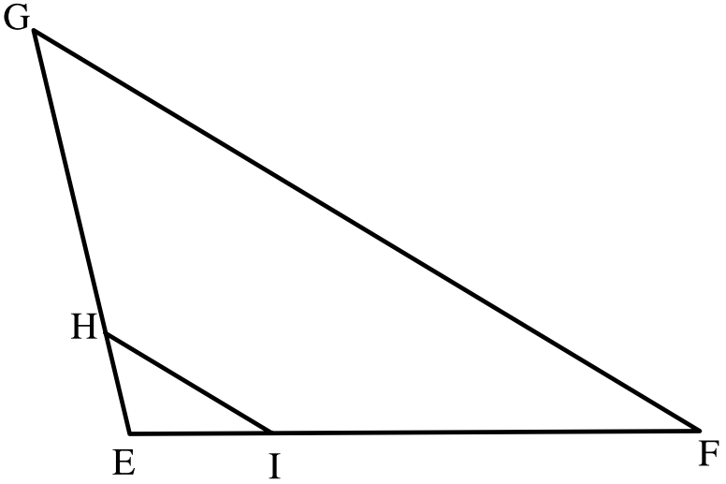**الشكل المقابل مرسوم بأبعاد غير حقيقية (وحدة الطول هي السنتمتر) بحيث:**



1. **بَيِّن أَنَّ (// (GF ( (HI.**
2. **أحسب الطول IH.**

**التمرين الرابع(03 نقاط)**

**أنشئ قطعة مستقيم [KS] طولها 5,3*cm*، ثم عين النقطتين المختلفتين N و M من المستقيم (KS) بحيث :**



**[KS] ∌ M و**

* **ملاحظة: (بدون شرح’ فقط وَضِّح الرسم بتسمية كلاً من النقط و المستقيمات المساعدة).**

**صفحة 1 من 2**

**الجزء الثاني(08نقاط)**

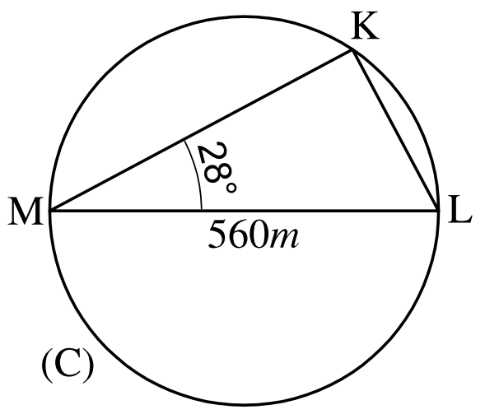**يريد مستثمر فلاحي لقطعة أرض دائرية الشكل تُسقى بالرش المحوري’ نزع محصول الفول السوداني المغروس في الجزء KLM فقط من الدائرة (C) كما هو موضح في المخطط أدناه’ بحيث قرر استغلال آلة نزع المحصول في تقليب كامل الأرض’ ثم حساب الربح بعد بيع المحصول وتسديد مستحقات كامل الأشغال.**

1. **اعتماداً على المخطط و معطياتة.**
2. **كم تقدر مساحة الجزء KLM ( الأطوال تُدَوَّر إلى الوحدة).**
3. **أوجد المساحة الكُلِيَّة لأرض المستثمر.**
4. **ساعد المستثمر في حساب الربح بعد بَيعِ المحصول’ و تسديد مستحقات التقليب و العمال معاً’ ثم أكتبه كتابة علمية مستعيناً بالمعطيات التالية:**

* **كل 1*m2* ينتج 2,6*kg* من الفول السوداني.**
* **بِيع الكيلو غرام الواحد ب 200DA.**
* **تكلفة آلة التقليب 0,5DA لكل1*m2*.**
* **عدد العمال لجمع المحصول هو 211 عامل.**
* **أجرة العامل الواحد بعد جمع كامل المحصول هي: 3112DA.**





**ملاحظة: مساحة القرص تساوي بحيث:**

**صفحة 2 من 2**

**التصحيح النموذجي لاختبار الفصل الأول مستوى الرابعة متوسط**

|  |  |  |  |
| --- | --- | --- | --- |
| **عناصر الإجابة** | **العلامة** | | **أخطاء شائعة** |
| **ا التمرين الأول**     1. **حساب القاسم المشترك الأكبر للعددين380 و152.**   **PGCD(380;152) = 76**   1. **كتابة العدد A على شكل كسر غير قابل للاختزال** | **0,25 x 3**    **0,25 x 7** | **2,5** |  |
| **ا التمرين الثاني**       1. **كتابة العدد A على شكل** 2. **كتابة العددB على شكل نسبة مقامها عدد ناطق**        1. **إيجاد قيم العدد الحقيقي  *x***     **لدينا أي يعني ومنه**  **إذن فنقول أو**    **قيم العدد الحقيقي  *x* هما و** | **0,25 x 5**  **0,25 x 3**  **0,25 x 6** | **3,5** |  |
| **التمرين الثالث**   1. **لنبين أن (// (GF ( (HI**         **لنحسب النسبتين و**    **بما أن والنقط G , H , E و F , I , E إستقامية وبنفس الترتيب فإن: (// (GF ( (HI حسب الخاصية العكسية لطالس.**   1. **حساب الطول HIبالتدوير إلى الوحدة.**     **بما أن (// (GF ( (HIفحسب خاصية طالس.**  **الطول HIهو 4*cm*** | **0,25x3**  **0,5**    **0,25**  **0,5**  **0,5**  **0,25**  **0,25** | **3** |  |
| **C:\Users\bouchi\Desktop\566.png التمرين الرابع**  **تعيين النقطتين N و M من المستقيم (KS)**    **بحيث: [KS] ∌ M و**  **- نرسم القطعة [KS] طولها 5,3*cm***    **- نرسم مستقيمان متوازييين *(d1)* و*(d2)* مدرجان بنفس الوحدةu يشملان S وK على الترتيب.**  **- نعين E تنتمي الى*(d1)* بحيث SE = 3u ونعين نقطتان مختلفتين CوF من*(d2)* بحيث:**  **KC = KF = 7u.**  **- نرسم المستقيم (EF) يقطع [KS] في** **N** **و نرسم المستقيم** **(CE) يقطع المستقيم (KS)في M.** | **0,25x2**  **0,25x3**  **0,25x3**  **0,25x4** | **3** |  |

|  |  |  |  |  |
| --- | --- | --- | --- | --- |
| **الجزء الثاني:**     1. **C:\Users\bouchi\Desktop\2636.pngحساب مساحة المثلث KLM القائم في K لأن [KM]قطر للدائرة المحيطة به. نعلم أن:**   **- حساب الطول KL باستعمال نسبة الجيب للزاوية 28°**  **البعد KL هو263*m*  أي ومنه إذن**  **- حساب الطول KM بخاصية فيثاغورس.**    **البعد KM هو494*m***  **- إيجاد مساحة المثلث KLM**    **مساحة المثلث KLM هي 64961*m2***   1. **حساب مساحة كامل الأرض.**     **مساحة الأرض (C) هي 246176*m2***  **- حساب الربح بعد البيع وتسديد مستحقات التقليب**    **- حساب مبلغ بيع المحصول وليكن *Q1***  **مبلغ بيع المحصول هو 33779720DA**    **- حساب مستحقات تقليب كامل الأرض وليكن *Q2***  **مستحقات تقليب كامل الأرض هي: 26125DA**    **- حساب مستحقات العمال وليكن *Q3*:**  **مستحقات العمال هي 533544DA**    **- إيجاد ربح المستثمر وليكن *Q***    **ربح المستثمر هو 33000000DA و الكتابة العلمية له هي:** | | | | |
| **المعيار** | **الشرح** | **المؤشرات** | **التنقيط** | |
| **م1 التفسير السليم للوضعية** | **ترجمة الوضعية إلى صياغة**  **رياضياتية سليمة (اختيار المجاهيل المناسبة والعلاقات المناسبة بينها)** | * **عبارة تسمح بحساب الطول .KL** * **عبارة تسمح بحساب الطول .ML** * **عبارة تسمح بحساب مساحة المثلث KLM.** * **عبارة تسمح بحساب مساحة الدائرة (C) .** * **عبارة تسمح بحساب مبلغ بيع المحصول .** * **عبارة تسمح بحساب مبلغ دفع كامل مستحقات العمال و التقليب .** * **عبارة تسمح بحساب مبلغ ربح المستثمر بعد دفع كل المستحقات.** * **استعمال الترميز للتعبير عن العبارات المستعملة في الحساب.** * **الكتابة العلمية لمبلغ ربح المستثمر.** | * **0 نقطة لعدم وجود أي مؤشر.** * **0,25 لوجود مؤشر واحد** * **0,75 نقطة لوجود مؤشرين** * **1,5 نقطة لوجود من 3 إلى 5 مؤشرات.** * **2,25 نقطة لوجود من 6 إلى 7 مؤشرات.** * **3 نقطة ل 8 مؤشرات فأكثر (العلامة كاملة).** | **3** |
| **م2 الاستعمال الصحيح للأدوات**  **الرياضياتية** | **نتائج العمليات صحيحة حتى وان كانت هذه العمليات لا تناسب الحل** | * **استعمال عبارة النسبة المثلثية الزاوية $\hat{KML}$ لإيجاد الطولين KMو KL.** * **استعمال خاصية فيثاغورس لإيجاد الطولين KMأو KL .** * **استعمال عبارة المساحة للمثلث KLM مع صحة الحساب.** * **استعمال عبارة المساحة للدائرة (C) مع صحة الحساب.** * **استعمال عبارة لحساب مبلغ بيع المحصول مع صحة الحساب.** * **استعمال عبارة لحساب مبلغ دفع كامل المستحقات مع صحة الحساب.** * **استعمال عبارة لحساب ربح المستثمر مع صحة الحساب.** * **صحة عبارة الكتابة العلمية لربح المستثمر.** | * **0 نقطة لعدم وجود أي مؤشر.** * **0,25 لوجود مؤشر واحد** * **0,75 نقطة لوجود مؤشرين** * **1,5 نقطة لوجود من 3 إلى 5 مؤشرات.** * **2,25 نقطة لوجود من 6 إلى 7 مؤشرات.** * **3 نقطة ل 8 مؤشرات فأكثر (العلامة كاملة).** | **3** |
| **م3 انسجام الإجابة** | **تسلسل معقولية احترام** | * **التسلسل المنطقي** * **معقولية النتائج** * **احترام وحدات القياس** | * **0,5 نقطة إن وفق في مؤشر واحد** * **1 نقطة إن وفق في مؤشرين** | **2** |
| **م4 تنظيم الورقة** | **النظافة والوضاحة** | * **المقروئية** * **عدم التشطيب** | * **0,5 نقطة إن وفق في مؤشر واحد** * **1 نقطة إن وفق في مؤشرين** |